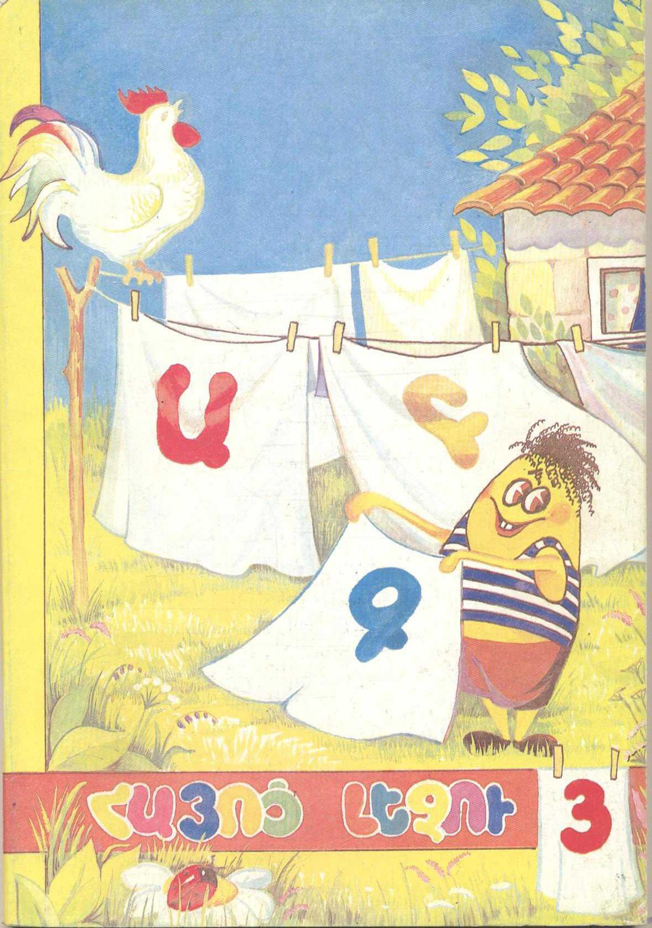

ՀԱՅՈՑ ԼԵԶՈՒ

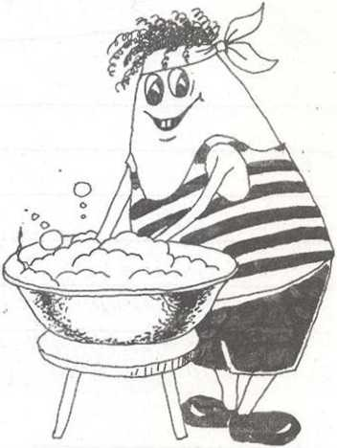
գիրք-տետր երրորդ դասարանցիների համար

Նկարիչ՝ Գոհար Սանոյան

ԵՐԵՎԱՆ 1996
ՇԱՂԻԿ

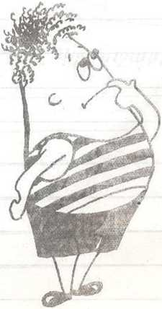
Բարև՛ Գևիկ:
Սկսվեց նոր ուսումնական տարին:
Այս տարի միասին ենք աշխատելու:

Սա ես եմ: Անունս Գևիկ է:

Հիմա պետմեմ իմ մասին:

Նկարագրեմ ինձ:

__________________________________________________________________________________________________________________________________________________
__________________________________________________________________________________________________________________________________________________

Պատմեմ իմ բնավորության մասին:
__________________________________________________________________________________________________________________________________________________
__________________________________________________________________________________________________________________________________________________
__________________________________________________________________________________________________________________________________________________

Մեր դասարանի տղաներն են __________________________________________________________________________________________________________________________________________________

Մեր դասարանի աղջիկներն են ____________________________________________________________________________________________________________________________________________________________________________________________________________________________________________________________________________________________________

Հայոց լեզվի իմ ուսուցիչն է __________________________________________________________________________________________________________________________________________________
__________________________________________________________________________________________________________________________________________________

Հիմա նկարագրեմ նրան:
____________________________________________________________________________________________________________________________________________________________________________________________________________________________________________________________________________________________________

Պատմեմ ուսուցչիս բնավորության մասին:
__________________________________________________________________________________________________________________________________________________
____________________________________________________________________________________________________________________________________________________________________________________________________________________________________________________________________________________________________

Սա իմ դասացուցակն է.

Երկուշաբթի Երեքշաբթի

Չորեքշաբթի Հինգշաբթի

Ուրբաթ Շաբաթ

Ի՞նչ նոր առարկա ես անցնում: Գրի՛ր այդ առարկայի անունը:

Գրի՛ր բոլոր ուսուցիչներիդ անուններն ու ազգանունները:

Գրիր, թե նրանց ինչպես ես դիմում:

____________________________________________________________________________________________________________________________________
____________________________________________________________________________________________________________________________

Ապրե՛ս, չես մոռացել, որ անուններն ու ազգանունները մեծատառով են սկսվում:

Ի՞նչն է կրկնվում այս բառերում: Գրի՛ր կրկնվող բառը:

Կարմրագույն, շնաձուկ
Կարմրակատար շնաճանճ
Կարմրատոտիկ շնագայլ
Կարմրավուն շնահաչ

____________ ___________

Մաքրել, փշալար
Մաքրություն, անփուշ
Մաքրագրել, փշածածկ
Մաքրասեր, փշաքաղվել
Անմաքուր փշոտ

_____________ ____________

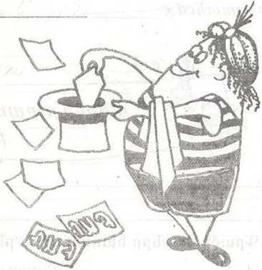
Նախադասությունից բառեր հանի՛ր և թո՛ղ երկու բառ, որ իմանանք, թե ով ինչ էր անում:

Կարմիր, գեղեցիկ գլխարկով աղջիկը անտառում միայնակ զբոսնում էր:

- Մի բառ հանի՛ր
_____________________________________________________________
- Մի բառ էլ հանի՛ր
_____________________________________________________________
- փորձի՛ր մի բառ էլ հանել
_____________________________________________________________
- կարո՞ղ ես մի բառ էլ հանել
____________________________________________________________
- մի բառ էլ հանի՛ր
____________________________________________________________

Ստացվե՞ց, ո՞վ ի՛նչ էր անում: Շա՛տ լավ է:

Սրանք վանկեր են:
Միացրո՛ւ և բառեր ստացի՛ր.

Մա, գի, այ, ա, մառ, նալ, րախ, հի, նի, նա, լի, զար, պաս, րագ, տակ.

____________________________________

____________________________________

____________________________________

____________________________________

Հարցերին պատասխանի՛ր և գրի՛ր.

Ինչպիսի՞ մեղուն է աշխատում:
_________________ մեղուն է աշխատում:
Մեղուն ե՞րբ է աշխատում:
Մեղուն ____________ է աշխատում:
Մեղուն որտե՞ղ է աշխատում:
Մեղուն աշխատում է _______________:
Մեղուն ինչպե՞ս է աշխատում:
Մեղուն ____________ է աշխատում:

Հիմա քո գրած բառերն ավելացրո՛ւ Մեղուն աշխատում է նախադասությանը:
____________ մեղուն ________________________ _______________________ աշխատում է ____________ :

Փորձի՛ր բառեր կազմել արքայադուստր բառի տառերով:

__________________________________________________________________________________________________________________________________________________
Գրածդ բառերը համեմատիր ընկերոջդ գրած բառերի հետ:

Նախադասությունները փորձի՛ր լրացնել.

Գորտն ավելի վախկոտ է, քան նապաստակը:
Գորտը նապաստակից ____________ է:
Նապաստակը գորտից ____________ է:

Ձուկն ավելի արագ է լողում, քան երեխան:

Ձուկը երեխայից ____________ է լողում:
Երեխան ձկից ____________ է լողում:

Ես ավելի բարձրահասակ եմ, քան եղբայրս:

Ես եղբորիցս ____________ եմ:
Եղբայրս ինձնից ____________ է:

Բառերը գտի՛ր և վանդակները լրացրո՛ւ

- սողացող կենդանի
- օգուտ չունեցող
- օդանավ վարող
- օդային նավ
- օր, որն ընկած է երեկվա ու վաղվա արանքում
- գիշերն ու ցերեկը միասին

Քեզ արդեն ծանոթ այլմոլորակայինին մանրամասն բացատրի՛ր, թե ինչ են սրանք.

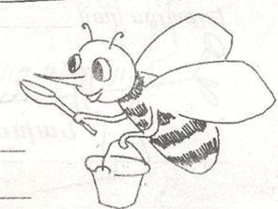

Մրջյուն-
Թիթեռ-
Մեղու-

Քո կարծիքով, ո՞վ է ամենալավը բացատրել թիթեռ բառը:

Վանդակները փորձիր լրացնել.

ա | ն | ը | ն | կ | ե | ր
Այսպես՝ ընկեր չունեցող.

Լույս չունեցող
Ծայր չունեցող
Հաշիվ չունեցող
Համ չունեցող
Գին չունեցող
Գույն չունեցող
Աստղ չունեցող

Ստացված բառերը ո՞ր մասով են իրար նման: Այդ մասնիկը գրի՛ր. _______________
Ի՞նչ է ցույց տալիս այդ մասնիկը:
_______մասնիկը ցույց է տալիս ____________________:

Այսպես՝ նամակս կամ իմ նամակը
Իմ գլխարկը կամ գլխարկս

Փորձի՛ր լրացնել.

Ցատկապարանս կամ _______________
Իմ գյուղը կամ ______________________
Պաղպաղակս կամ__________
Եղբայրս կամ____________
Դեղձանիկներս կամ_______________
Նկարներս կամ____________
Իմ արարքները կամ_________________
Իմ քույրիկը կամ________________
Նախադասությունից բառեր հանի՛ր և երկու բառ թո՛ղ, որ իմանանք` ով ինչ էր անում:

Մեծ, աստղազարդ զամբյուղով կինը ժպտում էր:

Փորձի՛ր բառերն իրենց տեղերը դնել:

Գտնում է, բարձրանում է, լինում է, հրամայում է:

Լինում է, չի լինում՝ մի աքլոր____________ :
Էս աքլորը քուջուջ անելիս մի ոսկի __________:
Կտուրն _____________, ձեն է տալիս.
-Ծուղրուղո՜ւ, փող եմ գտե՜լ….
Թագավորը __________________իր նազիր-վեզիրին գնան խլեն բերեն:

Կարդա՛ գրածդ:

Կրիան շարժվում էր խեցգետնի հետևից նախադասությանը դանդաղաշարժ ու ծույլ բառերն այնպես ավելացրո՛ւ, որ՝

- կրիան լինի դանդաղաշարժ ու ծույլ.
- Խեցգետինը լինի դանդաղաշարժ ու ծույլ

Գրի՛ր երեք նախադասություն քո սիրած խաղալիքի մասին: Առաջին նախադասությունը մի քիչ խորքից սկսի՛ր:

Նման հնչող բառերը խմբավորի՛ր.
Օրինակ՝
սուտ
շուտ
կուտ

Բերք, գոռալ, թշշալ, տզզոց, երգ, դռռալ, ձեռք, բզզոց, ուրագ, հարավ, խզզոց,
մարագ, ծարավ, խշշալ, ագռավ, ֆշշալ, կռռալ, կարագ:
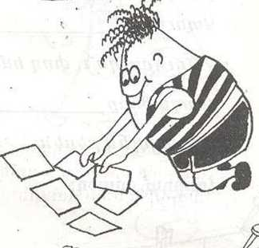

Գրի՛ր թաքնված բառերը:

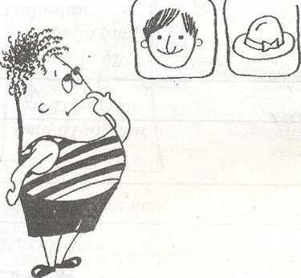
Գլխացավ, տնակ
գլխապտույտ, տնատեր
գլխաբաց, տնային
գլխարկ, տնպահ
գլխավոր: տնամերձ

__________ ___________

Մրգատու կապտագույն
Մրգառատ կապտել
Մրգահյութ կապուտաչյա
Մրգաշատ կապտավուն
__________ ________________

Բառերն իրենց տեղերում գրի՛ր.

էր, սկսվեց, էր, ընկավ, առաջարկեց:
Ճանապարհին ծովում հանկարծ ուժեղ փոթորիկ _______________: Նավն ____________մի կղզի: Կղզին լիքն _________ ամեն բարիքով ու ամեն գեղեցկությամբ:
Բայց ամենից գեղեցիկը կղզու ջահել տիրուհին __________ : Նա Դիվանային__________ ամուսնանալ իր ետ ու թագավորել այդ ազատ ու առատ աշխարհում:

Գրի՛ր բարեկամներիդ անունները:

Անունները մեծատառո՞վ սկսեցիր: Կեցցե՛ս : Նկարի՛ր նրան, ում ամենաշատն ես սիրում: Պատմի՛ր նրա մասին:
Պատմի՛ր նկարը.

ա) Ի՞նչ է նկարված, պատմի՛ր մանրամասնորեն:
բ) Տարվա ի՞նչ եղանակ է պատկերված:
գ) Պատմի՛ր հերոսների մասին.
ինչպիսի՞ն են, ի՞նչ են անում, ի՞նչ են մտածում:

